Lunes 20 de abril.
Hola chichos/as, buenos días otra semanita (porque es de tres días) más:
Vamos con el resumen del ´último día.
Resumen de la energía y sus formas, sus propiedades y fuentes de energía.
Energía:
- Es la capacidad de producir cambios en la materia (de movimiento, temperatura, etc.)
- Se encuentra en todas partes.
- Formas son 6: - mecánica: cuerpos en movimiento.
- lumínica: cuerpos en forma de luz
- sonora: cuerpos que vibran mediante ondas sonoras.
- eléctrica: materiales conductores de corriente eléctrica.
- química: se almacena en sustancias u objetos.
- térmica: cuerpos que producen calor.
Propiedades de la energía.
- Ni se crea, ni se destruye, solo se transforma.
- Puede almacenarse.
Fuentes de energía.
- Sirven para obtener y transformar la energía.
- Pueden ser: recursos materiales o naturales.
- Según su velocidad de regeneración (que se regeneran más rápido o lento):
- Renovables: solar, eólica, hidráulica y materia orgánica que se procesa en una central de biomasa.
- No renovables: combustibles fósiles (petróleo, gas natural o carbón) y minerales radiactivos con energía nuclear (uranio y plutonio).

Página 111.
Nº 1.
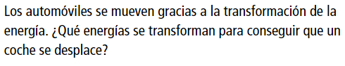
Respuesta:
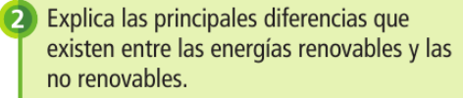
Respuesta:

Página 112 y 113: Leer ambas.
Página 112: hacer el esquema del comportamiento de la materia con la luz y el sonido.
Foto y enviar.

“Una vez hechas las tareas y los ejercicios y para dudas, puedes contactar conmigo en el siguiente e-mail”:
veronica.tauler@sanviatorvalladolid.com

